ZA OBJAVO 6. MAJA 2022 OB 10.00H
Fordov sklad nagovarja evropske igričarje, da bi mladim pomagali bolje razumeti nevarnosti vožnje pod vplivom alkohola, ko so zmačkani ali utrujeni

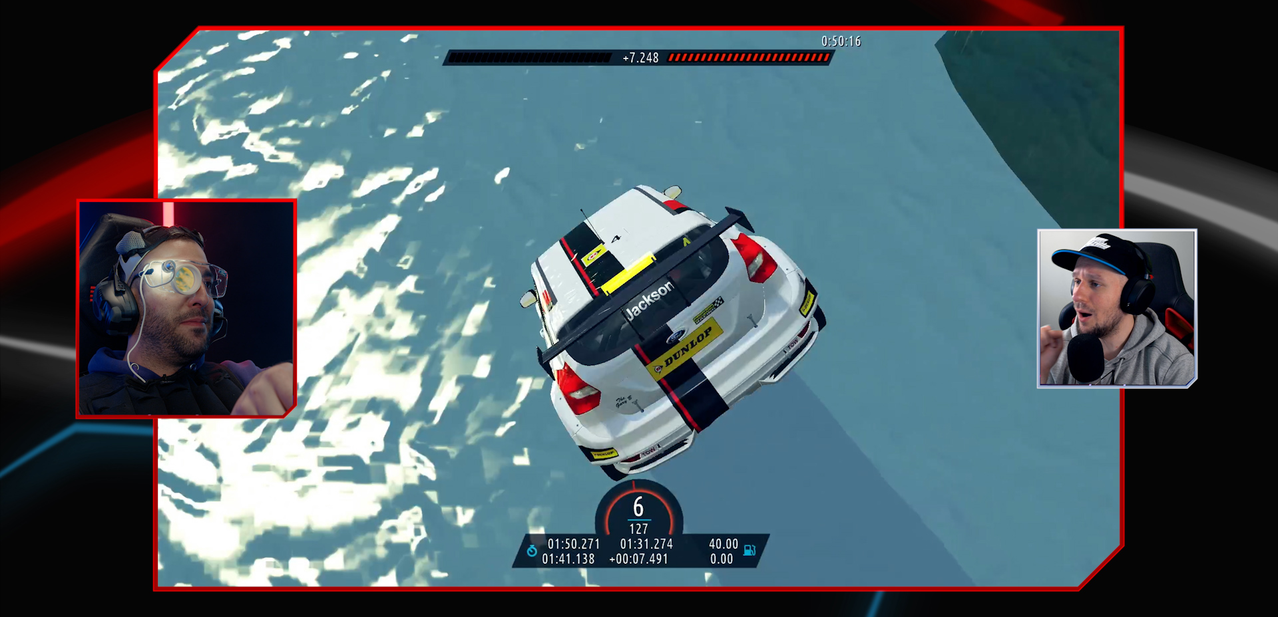
Obleke, zasnovane tako, da posnemajo učinke alkohola in zaspanosti, igričarjem pokažejo, kako to vpliva na njihovo vožnjo

Ford Fund (Fordov sklad), dobrodelna enota podjetja, in GlobalGiving, njegov mednarodni partner za dodeljevanje donacij, sta se povezala s samostojnimi igričarji Fordove ekipe iz sveta ešporta Team Fordzilla. Tekmovalci bodo nastopili v novem videoposnetku za promocijo programa Driving Skills for Life (DSFL, obvladovanje vožnje za življenje), v katerem bodo preizkusili tri posebne obleke, zasnovane tako, da posnemajo učinke alkohola in zaspanosti, ter tako varno ugotovili, kako močno to stanje vpliva na njihovo vožnjo.

Obleke s pomočjo poslabšanega vida, uteži in zvočnih učinkov posnemajo vpliv pijanosti, mačka ali utrujenosti na voznika. Po prevoženem ‘treznem’ krogu je vsak strokovnjak s področja simulacijskih dirk uporabil eno od oblek za vožnjo istega kroga v vinjenem oziroma utrujenem stanju, pri čemer so bile posledice hitro opazne.

Trenutna slepota ‘zaspane obleke’ je povzročila številna trčenja, dvojni vid ‘pijane obleke’ je povzročil nevarno nenatančno vožnjo, medtem ko so vožnjo v ‘mačkasti obleki’ spremljale številne napake, ki so se končale s spektakularno nesrečo, ta pa bi bila v resničnem življenju zelo verjetno usodna.

Fordov sklad že več let uporablja te obleke, da bi na otipljiv način opozoril na učinke različnih vplivov in motenj, ter jih bo še naprej uporabljal za pomoč pri izobraževanju mlajših voznikov v sklopu svojega programa DSFL. V Evropi so prometne nesreče še vedno eden najpogostejših zunanjih vzrokov smrti med 15–25-letniki,¹ deloma zaradi odvračanja pozornosti zaradi glasbe, sopotnikov ali telefonov, pa tudi zaradi večje izpostavljenosti pijači in drogam, ki jo pogosto prinaša večja družbena aktivnost v tej starosti.

Udeleženci na letošnjih dogodkih DSFL v Evropi bodo imeli ponovno priložnost, da ob praktičnem in teoretičnem usposabljanju s strani strokovnih inštruktorjev za varnejšo vožnjo po evropskih cestah sami preizkusijo obleke. Obleke so za preizkus na voljo tudi medijem.

Kaj je DSFL?

Driving Skills for Life (obvladovanje vožnje za življenje) je program za spodbujanje varnejše vožnje med mladimi, ki ga je leta 2003 v ZDA začel izvajati Ford Fund, dobrodelna enota podjetja.
Ekipa Team Fordzilla
Ekipo Team Fordzilla so predstavili na dogodku Gamescom leta 2019 in je prva Fordova e-športna ekipa, ki dediščino resničnega dirkanja nadgrajuje s tekmovanji na najvišji ravni na virtualnih dirkališčih.

Od ustanovitve je pomemben vidik ekipe Team Fordzilla raziskovanje sinergij med resničnim in virtualnim svetom s projekti, kot je dirkalnik P1, prvi avto, ki so ga skupaj zasnovali oblikovalci avtomobilskega proizvajalca in igričarska skupnost. Ta novi video je najnovejši primer nadaljnjega raziskovanja.

Ekipa Team Fordzilla ima edinstven pristop k igranju iger in je ponosna, da gradi skupnost na ključnih vrednotah, kot so dostopnost, vključenost, tekmovalnost in ... zabava!

V Evropo je prišel leta 2013 in od takrat so organizirali usposabljanja v številnih evropskih državah, kjer so strokovno usposobili več kot 45.000 mladih voznikov. Področja, ki jih obravnava, vključujejo ključne dejavnike tveganja, kot so prilagajanje hitrost in prostora, motnje in odvračanje pozornosti, upravljanje vozila, prepoznavanje nevarnosti in negativne posledice vožnje pod vplivom alkohola.

Pred kratkim so se povezali s podjetjem SPIN, ki se ukvarja z mikromobilnostjo, da bi poudarili varnostne vidike, povezane z e-skiroji, in premisleke o souporabi ceste. Usposabljanje so razširili tudi na električna vozila, kar je priložnost za obveščanje mladih voznikov o vidikih, na katere je treba biti pozoren, vključno s takojšnjim pospeševanjem in upočasnjevanjem ter hrupom.

Fordove simulacijske obleke

Fordovi inženirji in oblikovalci uporabljajo obleke za simulacijo visoke nosečnosti in starejših oseb, ki jim pomagajo pri razvoju, da so vozila uporabna in udobna za vse. ‘Zaspano obleko’, ‘mačkasto obleko’ in ‘pijano oblek’ so zasnovali glede na ‘stanje’, v sodelovanju z inštitutom Meyer-Henschel pa so jih razvili izključno v izobraževalne namene.

- ‘Mačkasta obleka’: zaradi utrujenosti, omotice, kljuvanja v glavi in težav s koncentracijo je lahko vožnja z mačkom enako tvegana kot vožnja pod vplivom alkohola, tudi če voznik ne presega dovoljene meje alkohola. Ta obleka uporablja uteži, poseben jopič, kapo, očala in slušalke, ki posnemajo simptome.
- ‘Pijana obleka’: približno četrtina vseh prometnih nesreč s smrtnim izidom v Evropi je povezana z alkoholom in več kot tretjina mladih priznava, da se je peljala z voznikom, ki je bil pod vplivom alkohola. Obleka otežuje preprosta opravila, kot je hoja v ravni črti.
- ‘Zaspana obleka’: utrujenost je glavni dejavnik pri vsaki peti prometni nesreči. Biti buden več kot 18 ur lahko poslabša sposobnosti do stopnje, ki lahko celo presega mejo za vožnjo pod vplivom alkohola v nekaterih državah. Uteži in edinstvena očala, ki posnemajo mikrospanje, pomagajo predstaviti učinke utrujenosti.

Navedki

“Prometne nesreče so najpogostejši vzrok smrti med mladimi, k temu pa pomembno prispeva tudi vožnja pod vplivom alkohola. Naš program Ford DSFL si prizadeva najti načine, kako mladim posredovati sporočilo o varnejši vožnji, z ekipo Team Fordzilla pa imamo srečo, da smo dobili še en medij, s katerim jih lahko dosežemo na zanimiv način.”
Debbie Chennells, vodja sklada Ford Fund, Ford Evropa

Povezave

- Ključnik: #DrivingSkillsforLife
- Spletna stran: www.forddsfl.com

¹ Reducing casualties involving young drivers and riders in Europe (Zmanjšanje števila žrtev med mladimi vozniki in kolesarji v Evropi) | ETSC

Več informacij o tej temi vam lahko posreduje Emmanuel Lubrani
(elubrani@ford.com)

